**Manual Gestión Documentaria**

1. **Mantenimiento del TUPA**
2. **Mantenimiento de los procesos del TUPA y NO TUPA**
3. **Generación de Expedientes**
4. **Expedientes Externos**
5. Nos dirigimos al árbol de carpetas y seleccionamos “**Tramite Externo**” y le damos clic en “**Nuevo Registro**”.

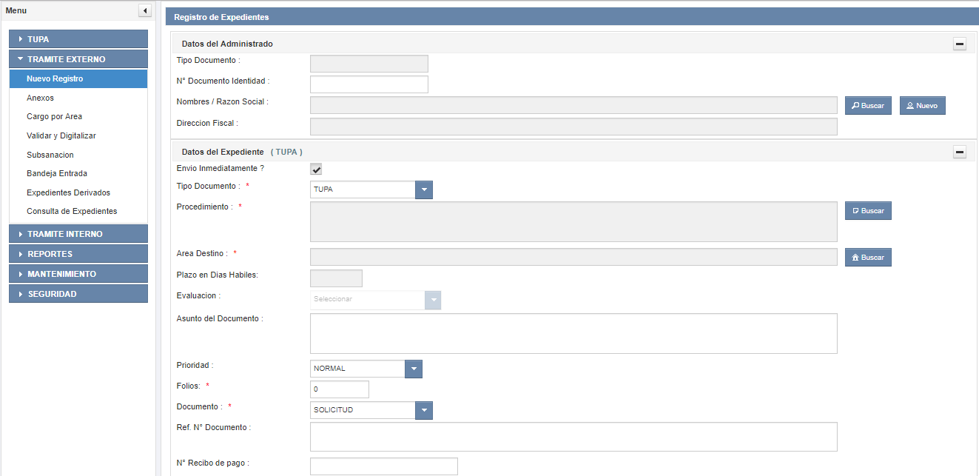

Procederemos a crear **“Registrar un Expediente”**

1. Nos dirigimos al bloque **“Datos del Administrados”,** En dicho bloque nos dirigimos y damos clic a.

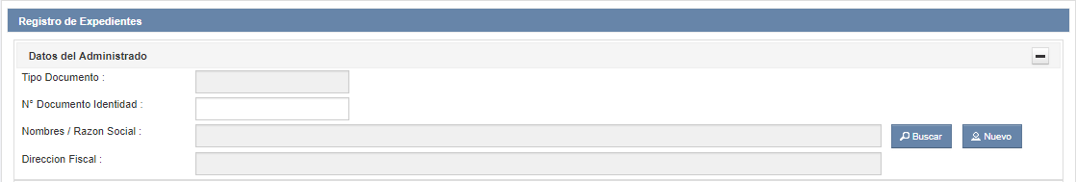

Seguidamente nos mostrara una ventana donde vamos a buscar a los usuarios ya registrados, se puede buscar mediante **“Tipo de Documento”**, **“N° de Documento”** o **“A. Paterno”,** al rellenar una de estas opciones le damos endespués de la acción en la parte inferior de la ventana podremos observar cuantos registros obtendremos.

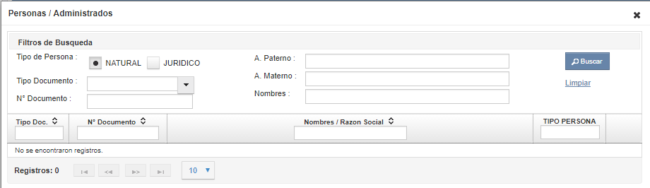

.

1. 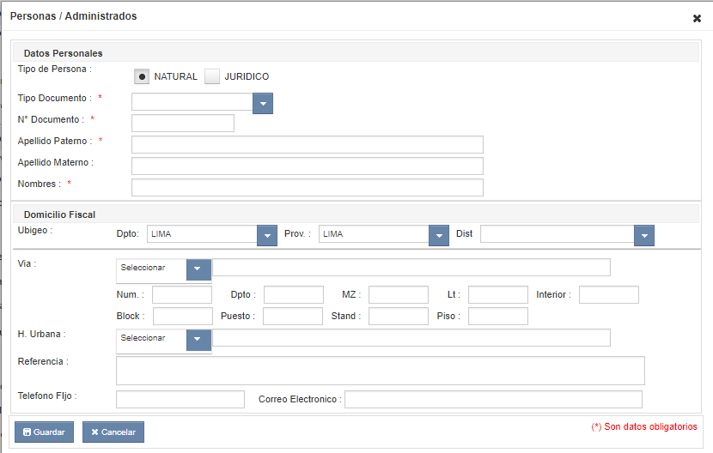Si el usuario no está registrado de damos clic a  .

En la ventana nos dará las opciones para poder registrar al nuevo usuario, Tales como:

* Tipo de persona *



* Tipo Documento *

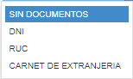

* Apellido paterno *
* Apellido materno *
* Nombres *
* Domicilio Fiscal

Después de rellenar todos los campos obligatorios le damos en.

1. 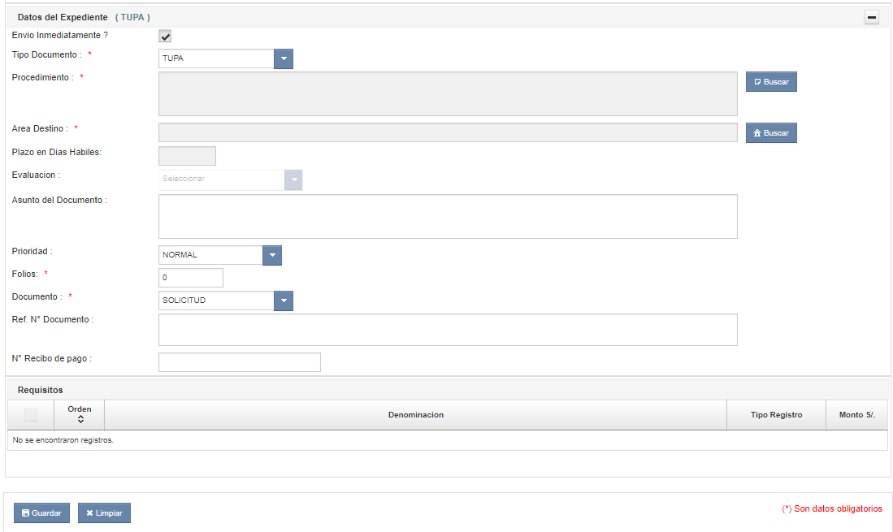Nos dirigimos al bloque **“Datos del Expediente”.**

En dicho bloque observamos información que necesitara el nuevo expediente, tales como:

* **Tipo de documento**

Nos mostrara 3 opciones de tipo de documento.

**Codificado:** cuando el documento se realiza a manera del usuario.

**Simple:** son los documentos que se entregan a la institución tales como folios, cartas, etc.

**Tupa:** Texto Único de Procedimientos Administrativos

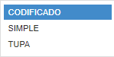

* **Procedimiento**

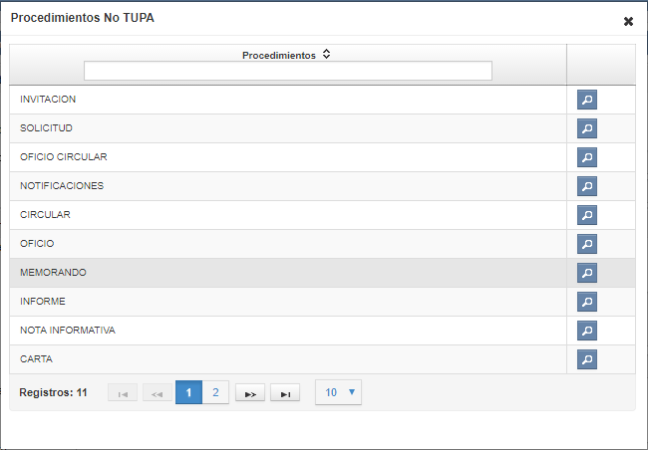En esta opción nos dará la facilidad de buscar el tipo de documento que está generando. Dándole clic al botón .

* **Área destino**

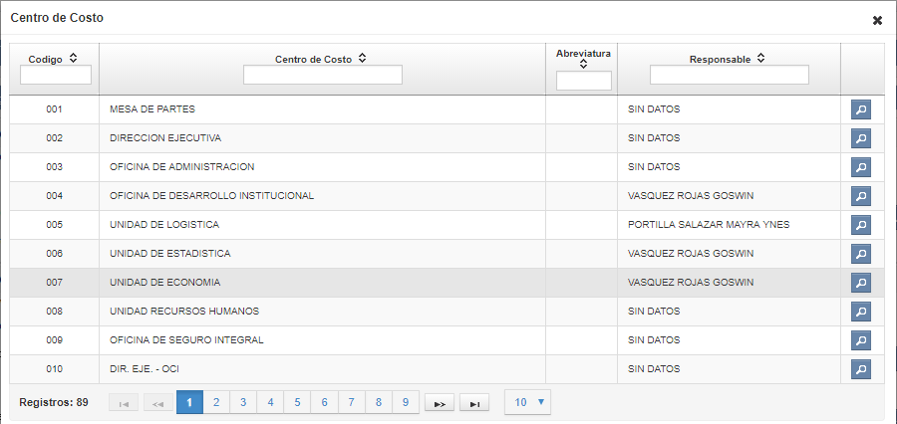En esta opción elegiremos la ruta a donde derivaremos el expediente, clic en y nos mostrara una lista de todas las áreas.

* **Plazo en días hábiles**

Nos dará la opción de digitar los días hábiles del expediente en cuanto al tipo de documento.

* **Evaluación**

Evaluamos el expediente y determinamos si es:

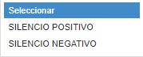

* **Asunto de documento**

Digitar el procedimiento del documento.

* **Prioridad**

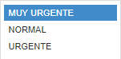

* **Folios**

Numeración de la cantidad de hojas que tiene el Documento.

* **Documento**

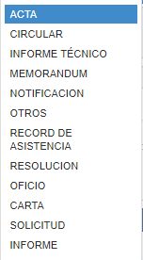

* **Referencia N° documento**
* **N° Recibo de pago**

El número de identificación del recibo.

1. 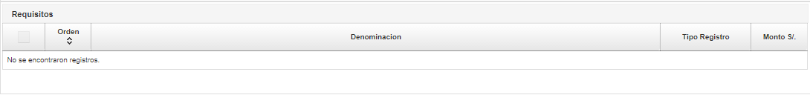Seguidamente en la parte inferior observaremos si el documento es TUPA nos mostrara los siguientes requisitos.
2. luego damos clic al botón.
3. 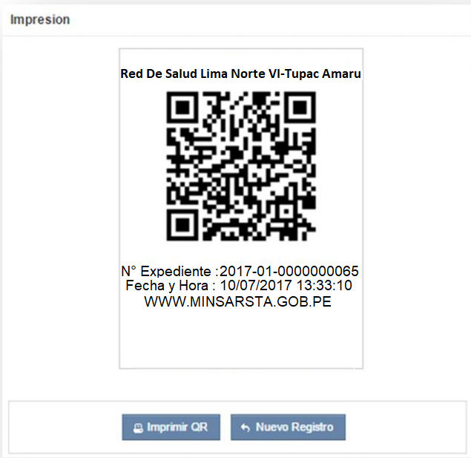Finalizando la generación de expediente nos mostrara una pantalla brindándonos el “**Código QR**”, “**Número de Expediente** (CORRELATIVO)”, “**fecha y hora**” y la opción de poder imprimir el expediente con el Código QR.
4. Expedientes Internos
5. **Recepción de Expedientes**
6. En el árbol de carpetas seleccionamos “Tramite Externo” y damos clic a bandeja de entrada, donde nos mostrara todos los expedientes que nos derivaron a nuestra “Área”.

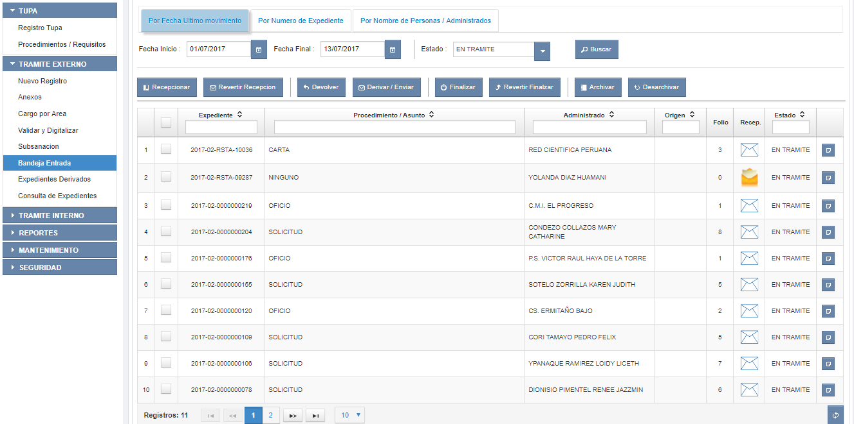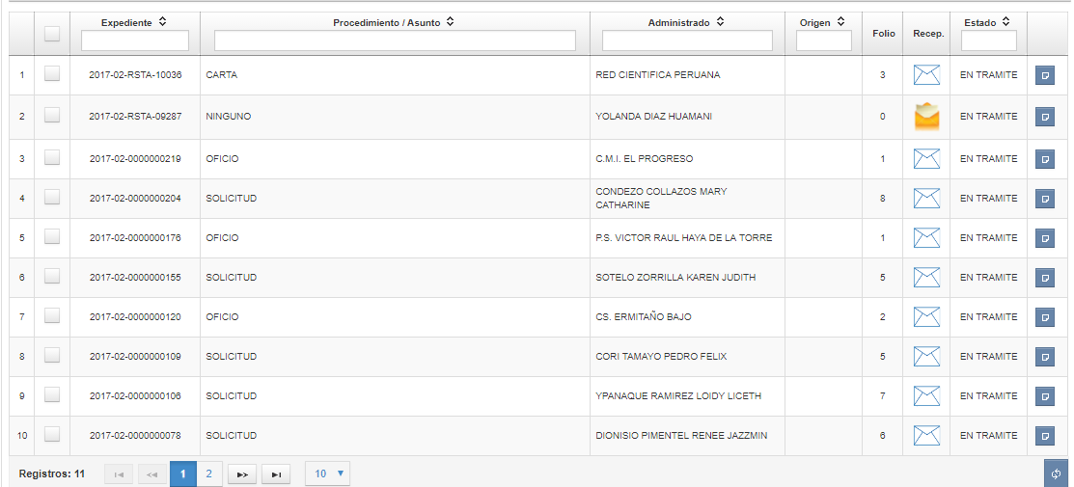

1. Recepción de Expedientes
2. Al buscar un expediente para su recepción son de varias opciones:

* Digitar el número de expediente.
* Digitar el procedimiento o asunto del expediente.
* Digitar el nombre del administrador.
* Digitar el Origen de expediente.

1. Seleccionamos el expediente requerido:
2. Nos dirigimos con el cursor en el botón  y aceptamos.

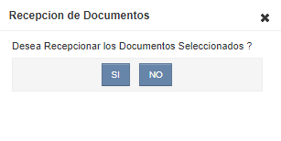

1. Seguidamente en la línea del expediente la imagende **“mensaje”** cambiara de estado.



1. **Derivación de expedientes**
2. En el árbol de carpetas seleccionamos “Tramite Externo” y damos clic a bandeja de entrada, donde nos mostrara todos los expedientes que nos derivaron a nuestra “Área”,
3. 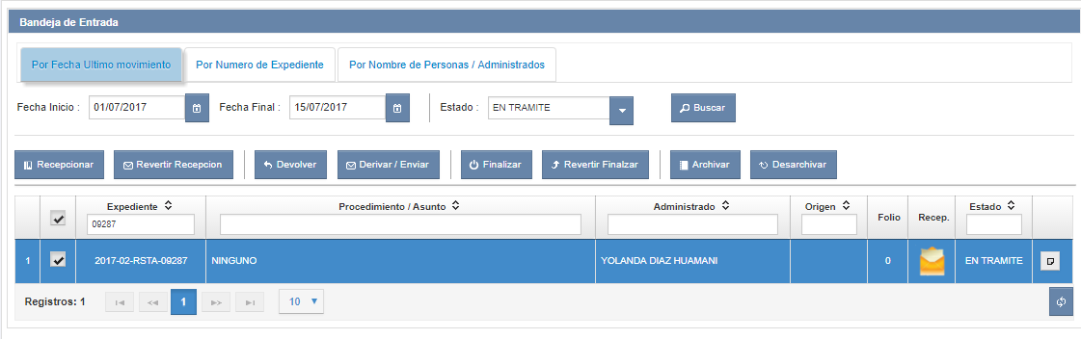Seguidamente seleccionamos el expediente requerido.

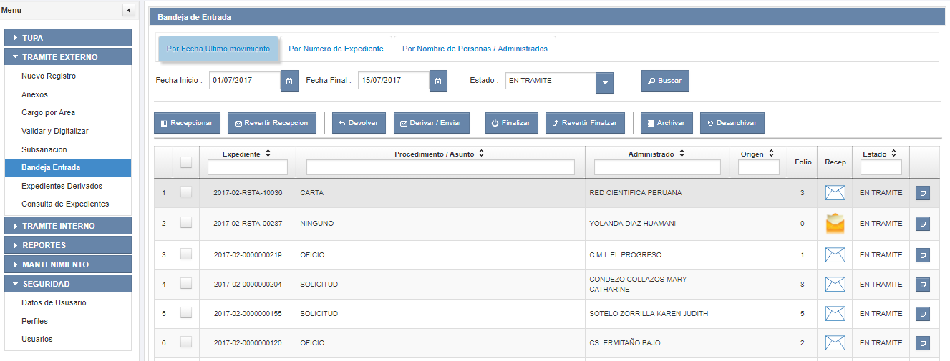

OJO: Para poder derivar los expedientes, tienes que ser recepcionados.

1. Nos dirigimos al botón y le damos clic.
2. 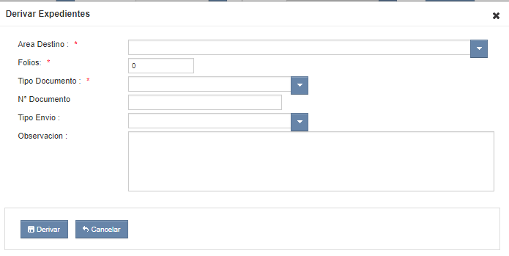Se mostrara una ventana donde indicaremos el área de destino.
3. **Área de destino**

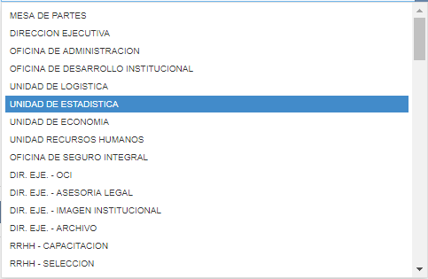Nos mostrara un listado de todas las área del centro, asimismo elegiremos el área a donde será derivado el expediente.

1. **Folio**

Número de páginas de los documentos.

1. **Tipo de documento**

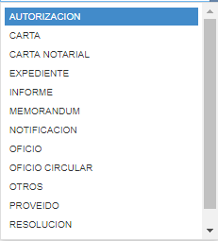

Elegiremos el tipo de documento que estamos derivando como nos muestra en el listado.

1. **N° documento**

Digitaremos el número de documento si tuviese.

1. **Tipo de envió**

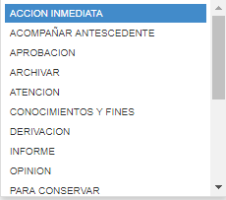

Indicamos el tipo de envió seleccionando en la lista.

1. **Observación**

Digitamos indicamos si el documento cuenta con alguna observación.

1. **Verificando si todos los datos son los correctos hacemos clic en.**

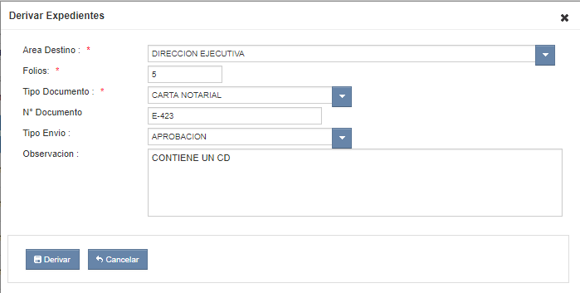

1. **Consulta general de expedientes**
2. En el árbol de carpetas seleccionamos “Tramite Externo” y damos clic en **“Consulta de expediente”**,

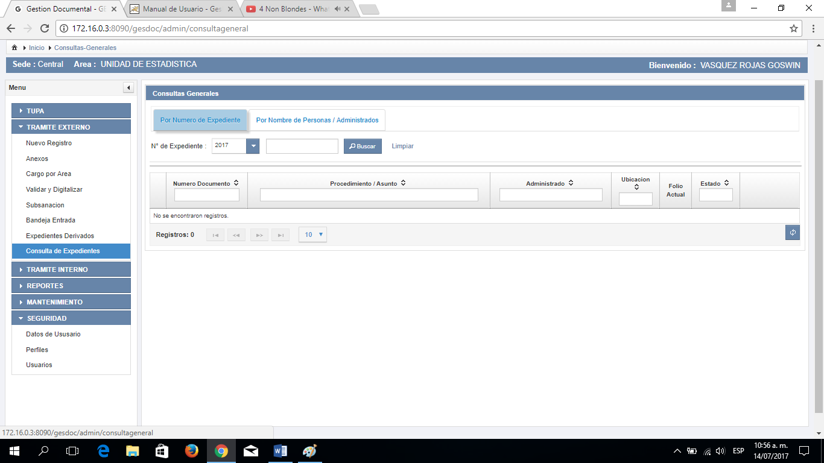

1. En el bloque **“bandeja de entrada”** nos brinda dos opciones de búsqueda de expedientes.
2. 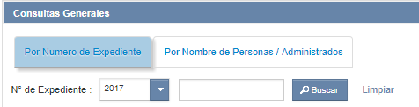**Por Número De Expediente.**

* Seleccionaremos el **“año”** y seguidamente digitaremos el **“número de expediente”**, clic en.

1. 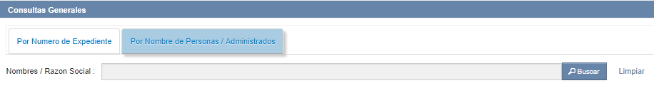**Por Nombre De Personas/Administrado**s.

* Digitaremos el nombre o la razón social y seguidamente clic en**.**

1. 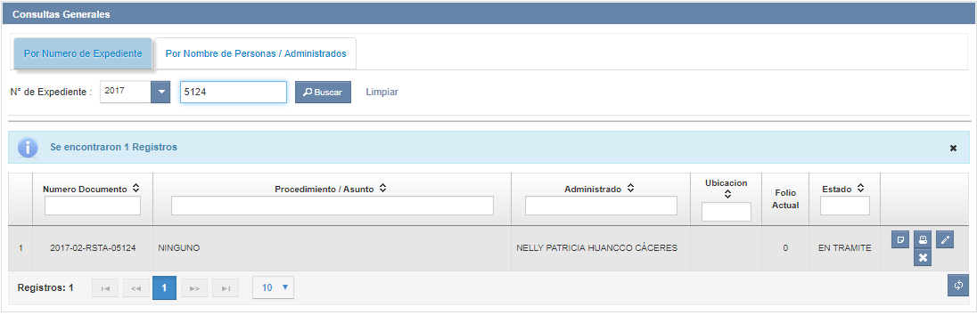Nos mostrara los expedientes encontrados ya sea por el **“N° de Expediente”** o **“Nombre de la persona”**
2. **Trabajar el Expediente**
3. Una vez encontrado el expediente el sistema nos brindara 4 opciones.

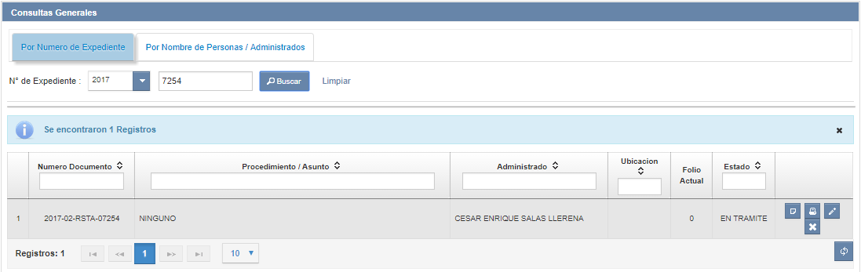

1. **Ver expediente clic en , Nos mostrara.**

* **Datos del expediente**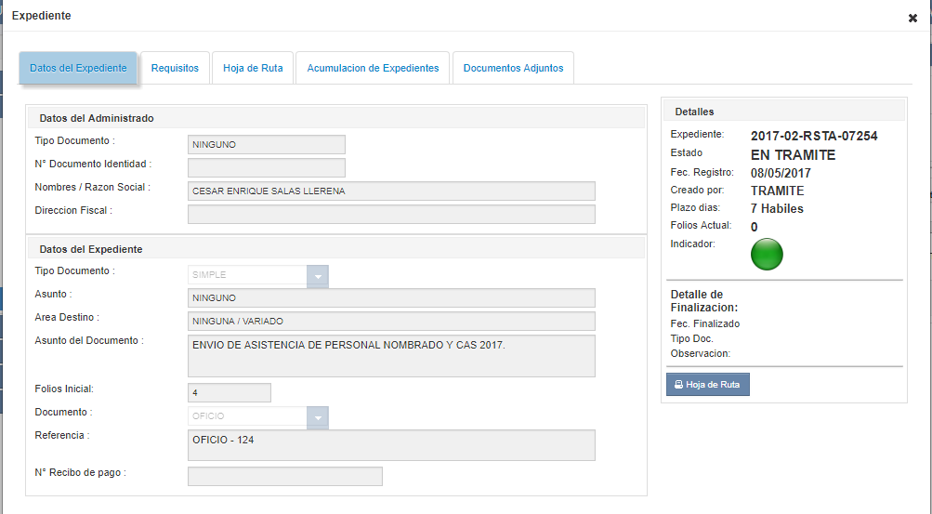

Podremos observar los datos del **“administrado”**, **“datos del expediente”** y los **“detalles”.**

* 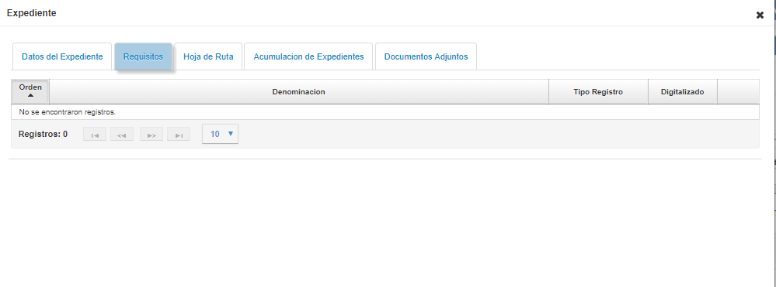**Requisitos**
* **Hoja de ruta**

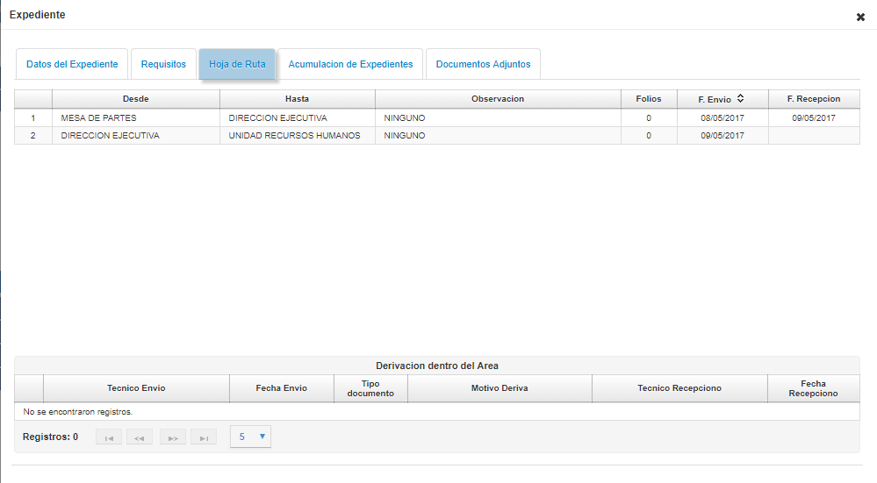Podremos observar donde se encuentra el expediente, a qué hora ha sido enviado y recepcionado, y si se ha derivado dentro del área.

* 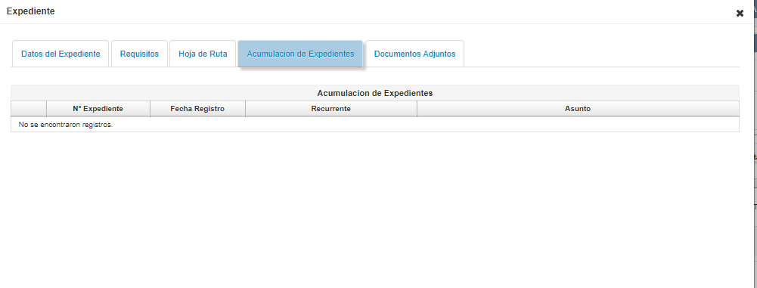**Acumulación de expediente**
* **Documentos adjuntos**

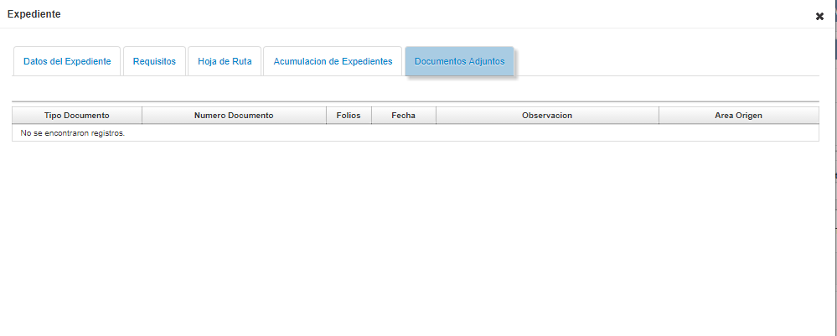

1. **Imprimir cargo de expediente clic en.**

* 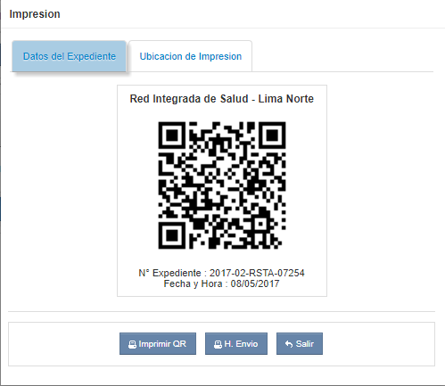Datos del Expediente
* El botón  solo imprimirá el código QR en la posición que guste.
* 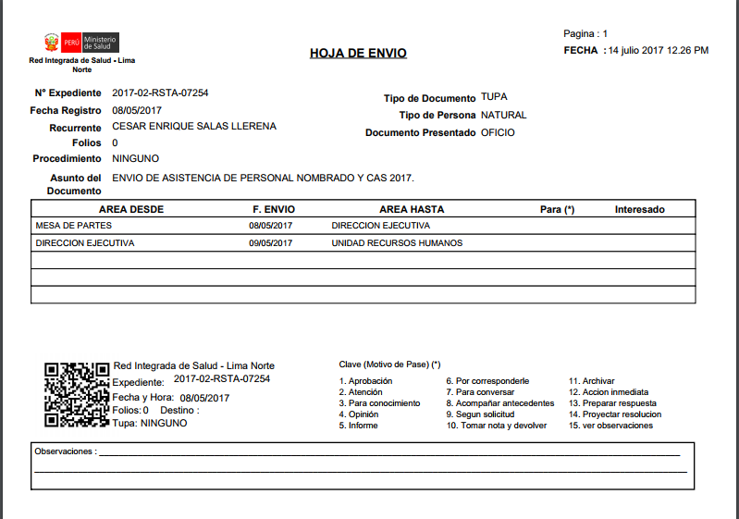El botón imprimirá la hoja de envío mostrándole una vista previa, detallando los datos del expediente, el nombre y hoja de ruta del expediente.
* Ubicación de impresión del **“Código QR”**

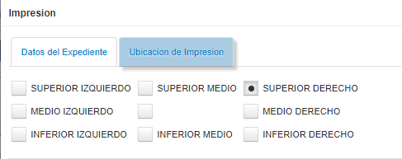

Podremos seleccionar en que direccion deceamos que valla el **“Codigo QR”** y nos mostrara una vista previa.

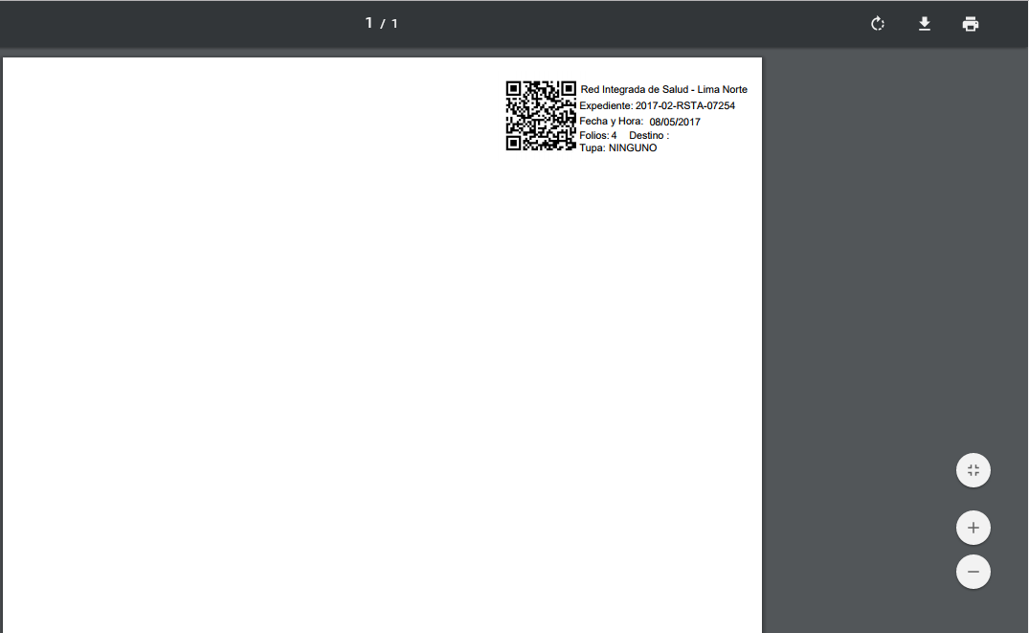

1. 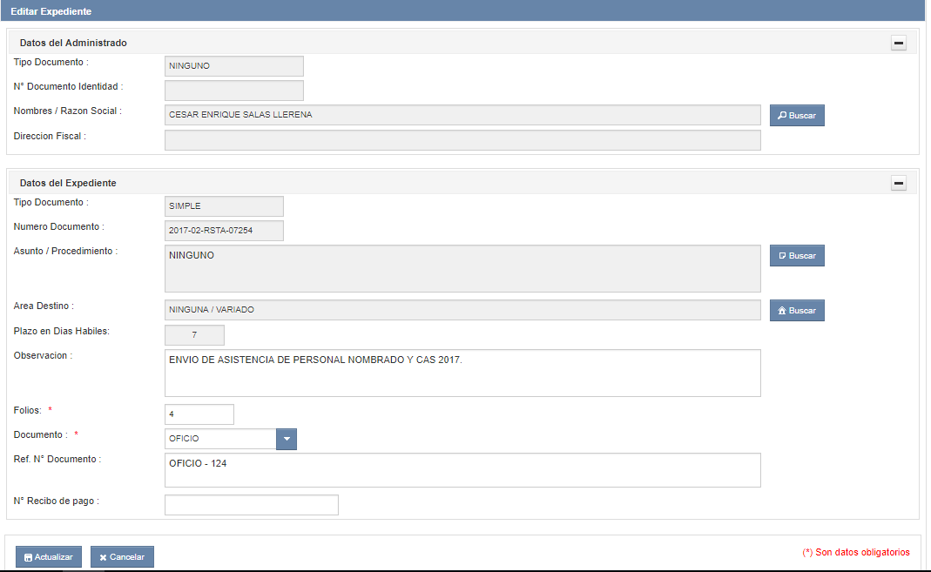**Editar expediente clic en.**
2. **Anular expediente clic en.**
3. **Validación y Digitación de expediente**